“善变”与“善辩”的杨岳桥：当笑容逐渐消失……

原创 有里儿有面 [有理儿有面](javascript:void(0);)

**有理儿有面**

微信号 youli-youmian

功能介绍 你说是不是

2019-10-18[原文](https://mp.weixin.qq.com/s?__biz=Mzg3MjEyMTYyNg==&mid=2247484983&idx=1&sn=8815f146a24ca53331b320de9d32ff50&chksm=cef55242f982db54b8064a3b4c220762d20aaed757274b066d57d932e490190034e8d8c688fb&scene=27#wechat_redirect&cpage=91)

收录于话题 #港毒人物 31个

笑容逐渐消失是怎样一种体验？

“逢暴必助”的反对派议员杨岳桥恐怕感触很深。

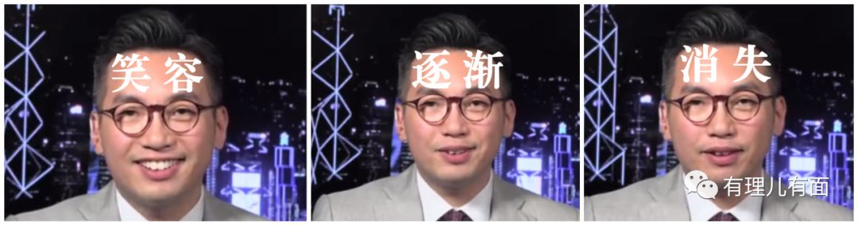

8月2日，BBC中文网发布了一段杨岳桥接受BBC主持人肖恩•莱伊（Shaun Ley）采访的视频。采访中，坚持鼓吹港独的杨岳桥频频宣扬普选歪理，反复鼓吹民众需要拥有“普选权”。主持人莱伊则直接反问道，**“英国人从未赋予你们这一权利，你们向中国要一项连英国人都从未赋予你们的权利？”**这一句犀利的反问直接击穿了杨岳桥的歪理谎言，无法自圆其说，使其只得一脸尴尬地微笑，直到笑容逐渐消失……

杨岳桥因为“笑容逐渐消失”的“经典”一幕，着实在网络上小火了一把，让全世界都看到了这位反对派议员的丑恶嘴脸。实际上，在本次的“反修例”暴乱中，杨岳桥从今年3月修例之初便赴台湾炒作抹黑，阻挠修例进行。随着暴乱进行，他更是为暴乱活动鼓与呼，企图粉饰暴力蒙蔽市民；其紧紧追随想夺取香港管治权的梁家杰，为祸乱香港做尽龌龊勾当，为实现“港独”不遗余力；他人前高喊民主自由，背后利用议员身份为家人做生意铺路。

**本性极其善变 一切唯利是图**

杨岳桥今年38岁，在香港出生，是家中独子，父母从商，主要经营酒楼及珠宝零售生意，1994年跟随父母移民加拿大多伦多，1998年加入加拿大国籍，一直读书，取得布里斯托大学（法律）文学硕士，2007年返回香港，成为职业律师，2011年加入公民党，与梁家杰等人在“港独”道路上一路狂奔。为了深度参与香港政治，实现“港独”野心，其于2012年放弃持有长达14年的加拿大国籍，参与香港立法会选举，却因“港独”主张和激进等未能当选……

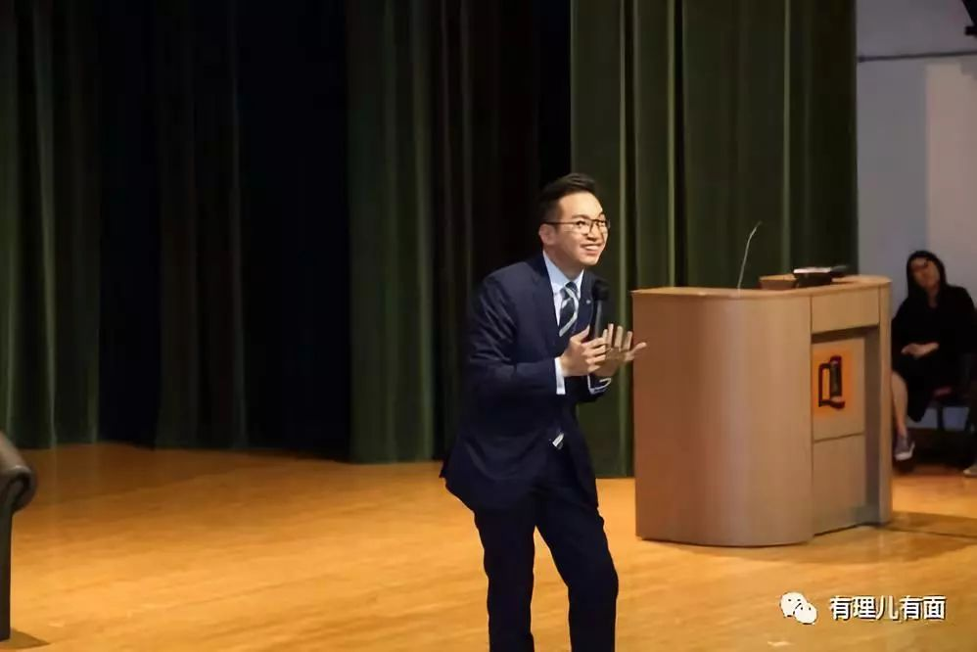

杨岳桥的本性极其善变，比如其曾在多次访问中表示最崇拜的人物是英国政治家温斯顿·丘吉尔，欣赏他多才多艺，集演说家、历史学家与艺术家的才能于一身。但自当议员选后，因丘吉尔是世界公认的政治强人，杨岳桥为了卖“温和”的人设，其逐渐不再提崇拜丘吉尔。在2016年3月20日接受《明报》采访中表示“其实历史人物之中我最喜欢Pierre Trudeau（老杜鲁道，被称为加拿大国父）”。

更讽刺的是，杨岳桥曾经在北京攻读法律硕士时，与现今的“热血公民党”主席、港独议员郑松泰（曾在北京攻读社会学博士）一起接受《铿锵集》节目采访。当时的二人都表示对中国充满热爱和向往，并特别认同自己是中国人的身份。杨岳桥在节目中说“我一心想来北京，小时候很想到中国大陆生活，看看这里是怎么样，了解这里的人、事和发展，以后如果有机会想在这里发展”。如今杨岳桥与郑松泰却为了谋求个人政治利益而成为了鼓吹暴力和港独的主力干将，充分暴露了唯利是图、两面三刀的小人嘴脸。

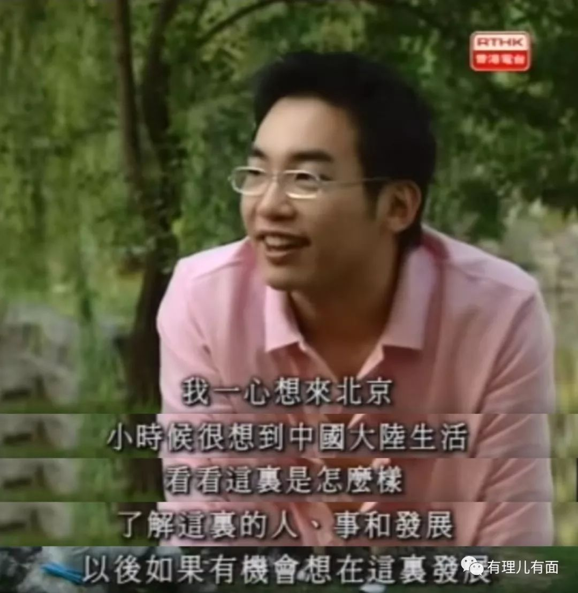

同时，杨岳桥为了选票，曾多次上演“变脸比翻书还快”的戏码。今年年初，杨岳桥本欲提出“检讨单程证政策”议案，但是到了准备讨论该议案时，他却失了踪影。由于提出动议的议员不在席，只得休会。事后，杨岳桥却解释，自己当时在办公室收看政制及内地事务局局长聂德权解释《国歌法》的记者会，才未有及时到会议厅。如此说法根本站不住脚，因为杨岳桥完全可以选择在开完会后通过网络看回放，其被网友讽刺为“简直是当市民白痴！”事后，有关人士指出，杨岳桥突然变卦的真实原因是他提出议案之后，曾有人跟他分析利弊，告知其主张的“检讨单程证政策”对于反对派、公民党乃至他本人的选情不利，故而杨岳桥才临时突变不见踪影。

**最早蹦出来反对“修例”**

在“修例”初期，作为立法会议员的杨岳桥本应为香港市民利益和香港法治推进考虑，然而他却为了自己在夺取香港管治权后获得高官厚禄的政治野心，置700万香港市民利益于不顾，最早跳出来反对特区政府修订《逃犯条例》。2019年3月，杨岳桥便和港独议员谭文豪共同前往台湾，与“台独”势力勾结，大肆造谣抹黑特区政府修例的初衷与目的，竭力阻挠修例推进，成为本次反修例最早蹦出来的乱港分子之一，以实际行动演绎了如何以政治凌驾公义。

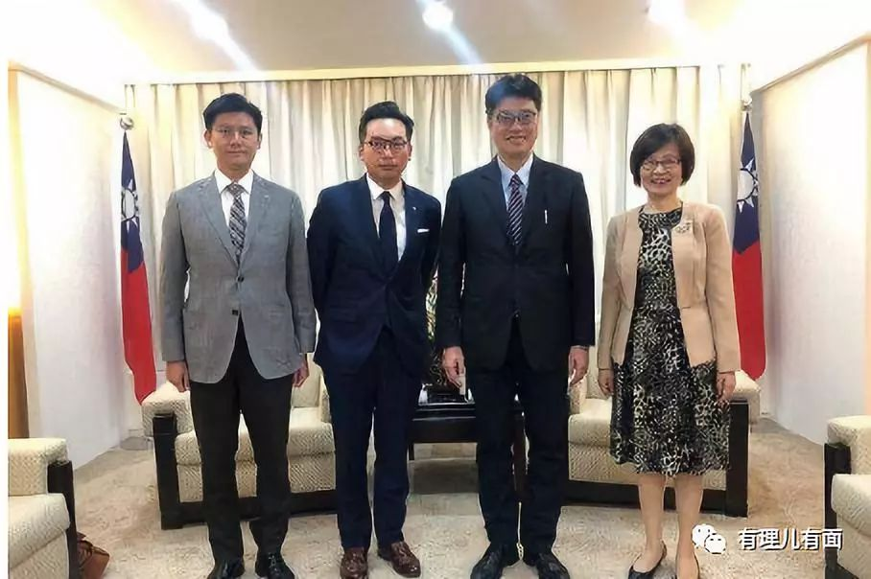

杨岳桥身为香港立法会议员，将香港内部事务拿到台湾讨论本就极不合适，其更企图挟台自重，当台当局的“啦啦队”、“传声筒”，借此向香港施压，千方百计阻碍法例修订，阻碍公义得到伸张。杨岳桥还污称香港特区政府在移交谋杀案逃犯陈同佳上“拖拖拉拉”，相反台方却是积极配合，这明显不符事实。在谋杀案发生之后，死者父母多次去信特区政府欲替爱女讨回公道，看过书信的特首林郑月娥也公开说自己大受感动，但碍于目前港台没有引渡协议，特区政府自然不可能强行将犯人移交，法律问题一日未解决，特区政府都不可能配合台当局的引渡，所谓香港特区政府不作为的指控根本不成立。

杨岳桥本身也是大律师，自然知道特区政府要移交逃犯，必须先解决法律问题，必须依法办事，但他故意漠视程序正义，竟反过来指责特区政府不积极配合移交逃犯，更污蔑特区政府借陈同佳杀人案“过桥”达成政治目的，活脱脱一副“贼喊捉贼”的嘴脸。

**勾结美西方反华势力干预香港事务**

今年8月中旬，为了推动香港“反修例”暴乱持续进行，杨岳桥和乱港分子郭荣铿、涂谨申、叶建源等人赴美，虽以“交流”为名，实则是向美国“述职”，策划新暴行。

在杨岳桥等纵暴派议员煽动和撑腰下，香港的暴力示威活动不断升级，在“止暴制乱”的关键时刻，杨岳桥却以“交流”名义赴美勾连，乱港之心已经到了不加掩饰的地步。

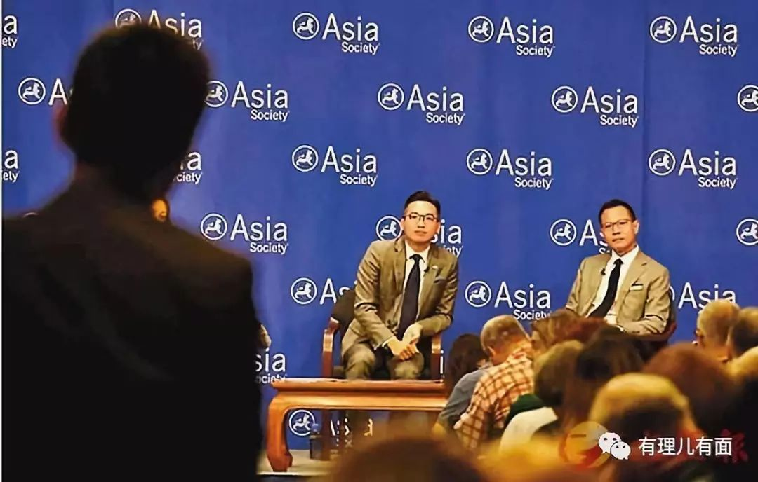

对此，遭到香港社会各界人士痛批杨岳桥等一众纵暴派议员拿着香港纳税人的钱，做出卖港人的事，与外国反华势力勾结，企图把香港搞得更乱，必将受到所有中国人民所唾弃。全国政协常委、香港福建社团联会荣誉主席吴良好更称，杨岳桥等立法会议员接连赴美向外国主子“述职”，实为卖国卖港的汉奸。

近两年，美国及一些西方国家为了达到阻挠中国科技发展的目的，对华为、中兴两家公司进行了各种各样的无理指控和污蔑，并进行了一系列制裁**。一直跪舔美国主子的杨岳桥再次上演了一出“汉人学得胡儿语，站在城楼骂汉人”的“港版汉奸”丑陋表演，身为中国香港特区的立法会议员，竟然在立法会议上质问特区政府有无采购和使用华为、中兴的电讯设备**，其荒谬和无耻的程度实在令人咋舌！

当然，杨岳桥的提问绝不是要了解政府采购的产品质量或价格，他在问题中直接道出了其真正图谋：“过去十二个月，有否检验各政府部门正使用的华为及中兴产品是否藏有后门程式或功能，让非获授权人士得以盗取政府管有的资料？”这样的提问与美国污蔑华为、中兴“盗取资料”、“威胁国家安全”的言论如出一辙，杨岳桥厚颜无耻和媚外的程度，真值得其美国主子给他一个大汉堡包作为奖赏。

除了跪舔美国，杨岳桥还利用前加拿大公民身份，煽动加拿大支持香港暴乱。他公开宣称：“是加拿大的价值观奠定了我的信仰基础”，其利用前加拿大公民身份，勾连加拿大支持香港暴乱活动，称有很多加拿大人生活在香港，也有很多加拿大人在香港投资，加方应密切关注在香港的利益。

杨岳桥还称：“香港人想要保留与加拿大人相同的权利，我们拥有相同的价值观。香港是一个珍惜法治、言论自由、集会自由以及加拿大人所拥有的其他各种自由的地方，香港是我们争取自由和对抗专制主义国家的战斗前线。”

对于此次公开勾连外部势力干预香港事务的行径，杨岳桥充分发挥其诡辩的功力，称“身为政客，他必须谨慎行事，不能邀请外国政府干预香港事务……”，睁眼说瞎话的伎俩不言自明！

**想方设法攻击《反蒙面法》**

10月5日，香港特区政府正式实施《禁止蒙面规例》（反蒙面法），杨岳桥等人看其推崇的西方国家加拿大、美国、英国、法国、德国等西方国家，都对蒙面犯罪深恶痛绝，严刑惩处，推行了类似法律，其无法正面反驳，但仍发挥其诡辩的能力，称：“法治精神其中一个因素，是要一些可以有效执行的法例。所以如果一条法例根本无法处理成千上万的人做同一件事，订立这么一条法例本身是很愚蠢的事情。”

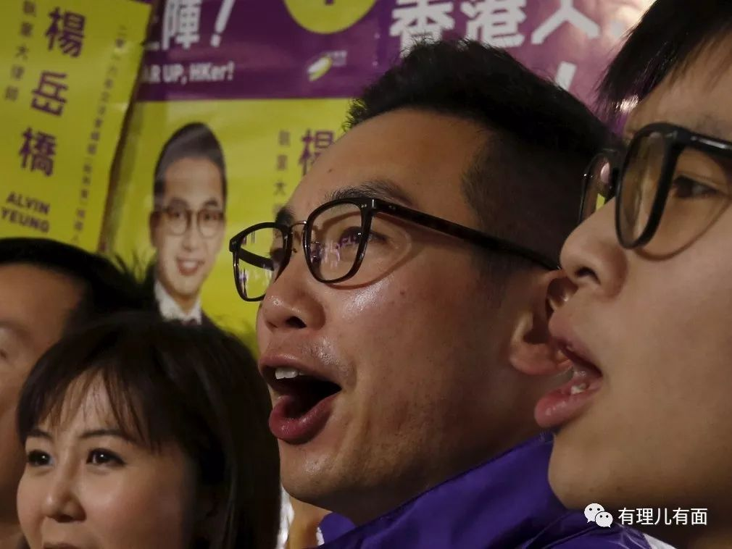

同时，杨岳桥为了给暴徒撑腰打气，又将“反蒙面法”话题绕回反对派竭力宣扬的“五大诉求”上，称《反蒙面法》对解决目前的示威浪潮既不治标，又不治本，只会引起更多香港市民的不满，香港政府必须回应示威者要求无条件释放被捕人士、实行双普选等“五大诉求”，才能结束示威。

**他接受BBC中文采访时又引导暴徒如何抗争该项法律，称大量示威者都无视禁令，依旧配戴口罩游行，香港警方根本无法处理。”**

至于《反蒙面法》能否令示威者违法时有所顾忌，杨岳桥指出在香港现时的民情下立法，只会惹来更大的民怨：“如果有大量市民刻意违反法律的规定，即蒙面上街，执法单位技术上犹如不能执法。”归根结底，其目的还是反对，担忧该项法律一旦奏效，暴乱难以持续，他们利用暴乱实现夺取香港管制权的春秋美梦彻底华为泡影。

**“逢暴必助”被称“暴动律师”**

**“诡辩能手”难掩丑恶内心**

回顾杨岳桥的“助暴史”，可谓相当丰富。从非法“占中”到“旺角冲突”再到眼下的“反修例”暴乱，他的身影始终贯穿其中，为暴徒及时提供所谓的“法律援助”！其支持暴力的行径，香港市民也纷纷诟病，称其为“暴动律师”。

2014年非法“占中”期间，杨岳桥多次主动声称愿为违法“占领”的被捕者提供义务法律援助，引发坊间质疑。

2016年，旺角暴乱中，他更主动向两人提供法律支持，杨岳桥在其facebook声称自己协助有关人等，是“捍卫香港人坚守的法治与基本人权......一个年轻人被拉被锁后那种彷徨无助，你见过吗？那些在报案室苦候的家长眼神，你见过吗？”这番企图博同情的言论，香港市民却并不买账，称其是非不分，帮助暴徒纵乱，无资格当议员，为求选票无所不用其极！

香港专业及资深行政人员协会副会长周伯展撰文批评杨岳桥，称其因熟悉法律而帮暴力分子，根本无意与暴力划清界线。称“**假如杨岳桥有意为暴乱事件中的人提供义务法律援助，为何他不考虑协助遭暴徒以硬物打破车窗击损车身的的士车主？为何不考虑协助遭暴徒偷取档口铁枝的排档档主？为何又不考虑协助遭暴徒打破橱窗的商户？唯一一个较合理的解释是，他由头到尾根本无意与这些明显不过的暴力划清界线。”**

本次“反修例”暴乱，杨岳桥等纵暴派议员几乎全程跟随暴徒，其间有暴徒挖掘砖头打砸等违法行为，他们却视而不见。当警察清场时，他们挡在警察中间，利用议员身份进行所谓的“调停”，阻碍警察执法及清场，为暴徒撤离争取时间，公然为暴徒提供包庇。

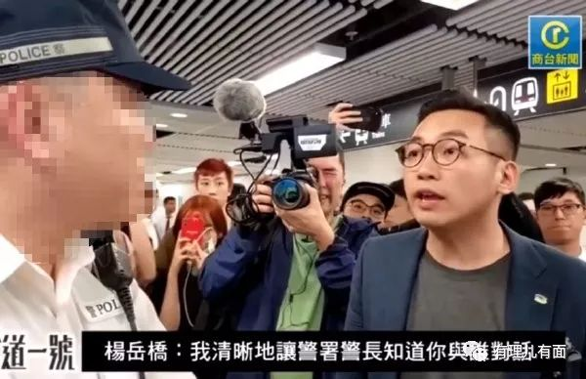

7月14日，杨岳桥现身在沙田混乱场合中“指指点点”，警方晚上准备清场期间，现身扮演“人墙”角色阻扰警方执法。

7月21日，杨岳桥在facebook上转发所谓“警黑勾结”证据，並刻意引导网民质疑香港警务处处长卢伟聪关于“警黑势不两立”的陈述。

7月27日，元朗游行中，杨岳桥多次站在警方和示威者中間，声称示威者“正在撤退”，阻扰警方执法。

……………………………………

对此，杨岳桥面对媒体却一再诡辩，不敢承认自己的所作所为，一味抹黑警队正常执法，为暴徒粉饰辩护。

 更可恶的是，“反对派”持续炒作的“8·31太子站事件”，杨岳桥于9月17日与3名自称消防处人员的男子，违纪公开披露当晚事故纪录，并质疑事故纪录事后被多次修改。

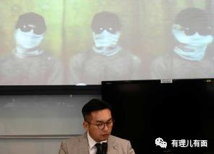

对此，此前已3次做出澄清的香港消防处19日再次辟谣，还警队清白。消防处副消防总长陈庆勇称，与杨岳桥一起开记者会的，自称所谓“消防员”的3人，在未经授权的情况下公开内部文件，并在对事件一知半解便作出解释和质疑，污蔑前线消防、救护和通讯人员，这种错误言论会误导公众。至于消防处事故记录的修改情况，陈庆勇解释称，这是因为处方（消防处）事后重听近千条录音，补充及修订事故纪录，以确保资讯无误。

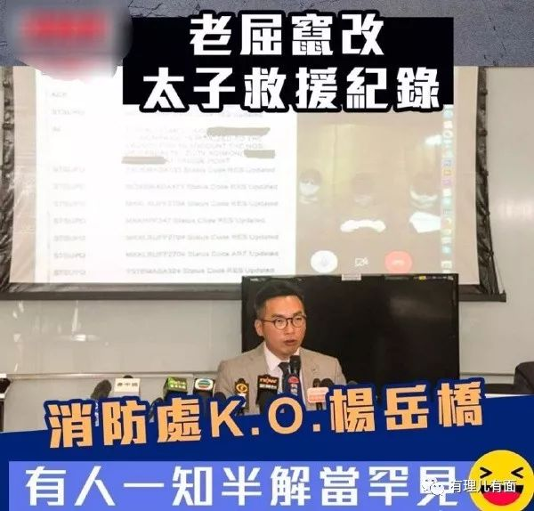

在铁证面前，善于诡辩的杨岳桥也无从辩驳。但直到现在，杨岳桥仍然在不断地利用议员身份，借每次面对媒体之机，肆意煽动香港年轻人上街，将上街打砸的暴徒称为“英雄”，诬蔑警队滥用权力，挑起官民对立，并不断攻击特首及政府。就在前日，其还污称林郑在《施政报告》附篇中明言不会重启政改，明显缺乏诚意……前香港特首梁振英曾在Facebook发公开信点名杨岳桥“与狂徒暴徒同流合污！”

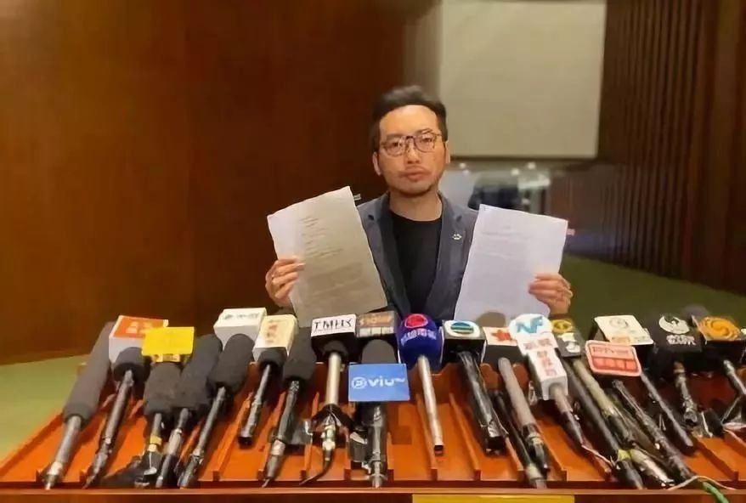

实际上，杨岳桥与其他港独议员并无差别，他们至今还沉浸在通过鼓吹“港独”不断捞取政治资本和个人利益的沾沾自喜之中，却还未明白，香港，永远是中国香港！**杨岳桥等港独分子犹如一群恶犬狂吠不已，貌似声色俱厉，却不知道他们的所作所为，就像蚍蜉撼大树一样可笑！无论你是“善变”还是“善辩”，在末日狂奔的路上，我们相信杨岳桥那“笑容逐渐消失”的“经典”一幕必将再次上演……**









**关注公众号：**

**有理儿有面**

**理   性｜   揭   秘｜   探   讨**



有里儿有面

**微信扫一扫赞赏作者** **赞赏**

已喜欢，对作者说句悄悄话

取消

**发送给作者**

**发送**

最多40字，当前共字

 人赞赏

上一页 1/3 下一页

长按二维码向我转账

受苹果公司新规定影响，微信 iOS 版的赞赏功能被关闭，可通过二维码转账支持公众号。

### 精选留言

用户设置不下载评论